Информация о событийных мероприятиях, проводимых в культурно-досуговых учреждениях Тайшетского района в 1 квартале 2018г
№ | Наименование мероприятия | Дата проведения мероприятия | Место проведения  (адрес) | Краткое описание мероприятия | Ответственный
1 | "Нам через сердце виден мир"  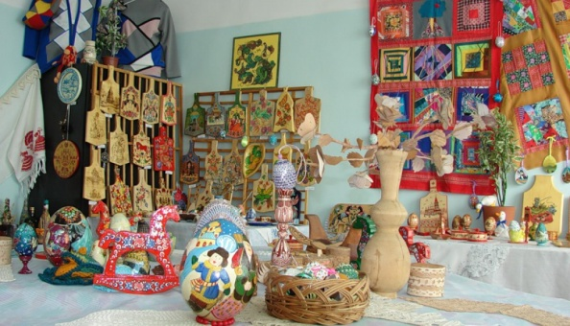 | 04-18 января | Иркутская обл., г. Тайшет  МБУК МРДК «Юбилейный» | Районный конкурс-выставка детского творчества | Директор МБУК МРДК «Юбилейный» Радионова В.Е.  8(39563)2-63-66  8-902-764-16-61  metodtaishet@ya.ru  rdk-taishet.ru
2 | "Пою, тебе мое Отечество"  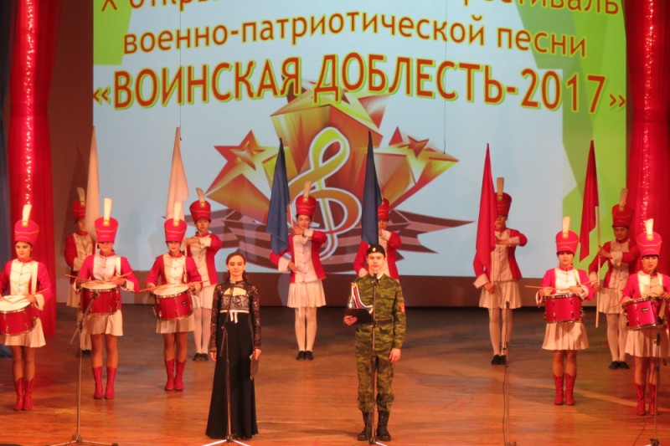 | 17 февраля  в  13.00  час | Иркутская обл., г. Тайшет  МБУК МРДК «Юбилейный» | Районный фестиваль патриотической песни | Директор МБУК МРДК «Юбилейный» Радионова В.Е.  8(39563)2-63-66  8-902-764-16-61  metodtaishet@ya.ru  rdk-taishet.ru
3 | "Зимняя рыбалка Бирюса-2018г."  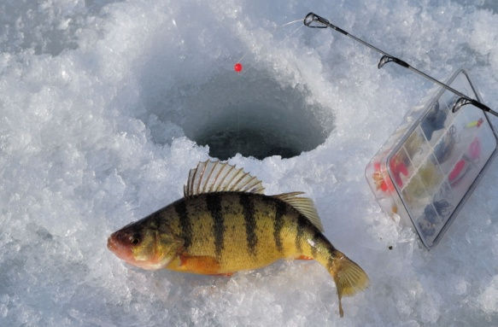 | март | Иркутская обл., Тайшетский район,  Берег реки Бирюса | Районные соревнования | Начальник Управления культуры, спорта и молодежной политики  Кунаева Н.Н.  8(39563)2-27-21  taishet_kultura@mail.ru
4 | "Подари минуту радости" | 31 марта  в  12.00  час | Иркутская обл., г. Тайшет  МБУК МРДК «Юбилейный» | Районный фестиваль детского и юношеского творчества | Директор МБУК МРДК «Юбилейный» Радионова В.Е.  8(39563)2-63-66  8-902-764-16-61  metodtaishet@ya.ru  rdk-taishet.ru

